HA223双路隔离配电器 （带回路配电24VDC)  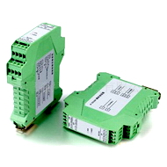  产品选型：  主要技术参数：  选型举例： 标明输入、输出信号的代码  输入信号2路二线制变送器4-20mA；带回路配电24V  输出2路信号4-20mA，仪表电源24VDC  则双路隔离配电器型号HA223-1F | HA223 双路隔离配电器，向现场的二线制变送器提供隔离的24V电压，并将变送器产生的 4～20mA 信号经隔离滤波处理，转换成直流信号输出。电源－输入－输出－两通道之间电磁全隔离，具有超强抗电磁干扰能力，有效解决工业现场干扰及信号转换分配问题。可完全替代进口高端产品。  HA223双路隔离配电器，与二线制温度变送器、压力变送器、液位变送器、流量变送器等配套使用，输出信号可接入PLC、变频器、采集板卡、上位机等，并对终端采集系统起保护作用。广泛应用于钢厂、电厂、化工厂、油田、冶金厂、水处理厂等行业中。  产品特点：   双通道隔离输出，并对现场二线制变送器提供回路电源24V   模块化表芯设计，低功耗、低温漂、高精度   采用SMT表贴工艺及厚膜集成技术，稳定可靠   可插拔式端子和DIN35导轨，方便检测安装   性能稳定可靠，可完全替代进口高端产品  应用连线：  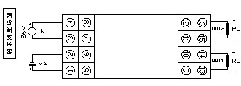  功能框图：  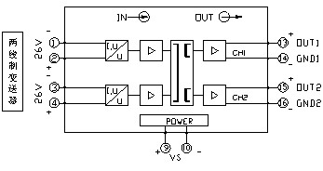  外形尺寸：  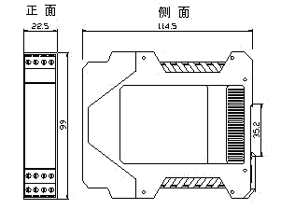
  型 号 | 说 明
  HA223- | 二入二出隔离配电器
  输入2路信号 | 1 | 4-20mA两线制变送器
  输出2路信号 |  | A | 0-5V
   |  | B | 0-10V
   |  | C | 1-5V
   |  | D | 0-10mA
   |  | E | 0-20mA
   |  | F | 4-20mA
   |  | H | 其它
  带对外配电24V，给现场两线制仪表回路供电
  通 道 数 | 输入1路信号；输出2路信号
  配电电压 | 24－26V(最大驱动电流30 mA)
  输出阻抗 | 电压型≥10KΩ；电流型≤550Ω
  精 度 | ±0.1～0.2%F.S
  温度系数 | <50ppm/℃
  环境温度 | -25℃-＋75℃
  环境湿度 | 0－95%RH （无冷凝）
  绝缘电阻 | 电源/ 输入/输出≥100MΩ/500vdc
  绝缘强度 | 电源/输入/输出/两通道之间1500VAC/分
  频率响应 | ≤2000HZ
  电 源 | 24VDC±10%
  外形尺寸 | 长×宽×高=99×22.5×115mm
  整机重量 | 约160g
  安装导轨 | DIN35
  功 耗 | ＜2W

